粗大ごみ収集のお知らせ
粗大ごみの収集を次により行いますのでお知らせいたします。
【収集日】
４月16日（木）占冠・トマム地区
４月20日（月）中央・双珠別地区

１ 粗大ごみの出し方
□ 上記指定日にごみステーション『横』に出してください。（段ボールやビニール袋などに入れず、そのまま出してください。
□ 当日は埋立ごみも収集します。（埋立ごみはごみステーション内へ）

２ 注意事項
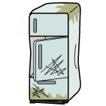
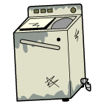

□ 昨年の粗大ごみ回収の際には、「粗大ごみ」として受け入れできない物が出されていましたが、これらのごみが出されていた場合は収集しません。速やかに持ち帰り願います。

●家電リサイクル法対象家電
テレビ、冷蔵（凍）庫、洗濯（乾燥）機、エアコン
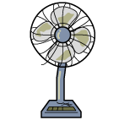
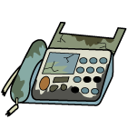
●小型家電
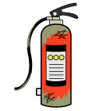
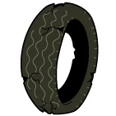
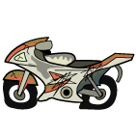
扇風機、オーブン、電話など

●タイヤ、消火器など処理困難なもの

●袋に入る大きさのもの
袋に入るごみは粗大ごみではなく、「埋立ごみ」となります。粗大ごみはごみステーション横に出し、埋立ごみはごみステーションの中に入れてください。
□ バラバラになる木や枝などは、ひも等でまとめてください。
□ 判断に迷う場合などはお問い合わせ願います。
□ 次回の粗大ごみの収集は、令和８年７月の予定です。
【お問合せ先】
占冠村役場建設課
環境衛生担当
℡ 56-2173

